Aim
“Drugs don't work in patients that don't take them” (former US Surgeon General C. Everett Koop).
50% of people who suffer from chronic diseases do not adhere to their medication treatments. Non-adherence to medication is associated with almost 200 000 deaths and an excess cost of €80–125 billion.
This study aims to explore the non-adherence problem by looking into patients' experiences.

1- Pre-Diary Interview
Merhaba,
Çalışmaya katılmayı kabul ettiğiniz için teşekkürler.
Çalışmanın amacı sizin düzenli ilaç kullanım sürecinizdeki deneyiminizin incelenmesidir.
Öncelikle size birkaç soru sormak istiyorum:
Soru | Araştırma amacı
1- Hastalığınız nedir ve ne kadar süre önce teşhis kondu?  - Teşhis sonrası düzenli ilaç kullanmaya adapte olma sürecinizden bahsedebilir misiniz? Bu sürecin kırılma noktaları ne idi? (UX curve) | Kullanıcının ne kadar süredir ilaç kullandığını öğrenerek ilaç kullanma alışkanlığını süreye bağlı olarak değerlendirmek. Kategoriler: 0-1 ay, 1-3 ay, 3-12 ay, 12 aydan fazla.  Aynı zamanda UX curve kullanarak kullanıcının duygusal süreç haritasını çıkartarak deneyimin kırılma noktalarını anlamak.
2- Düzenli ve hatasız ilaç kullanmanızı hatırlatıcı veya destekleyici yöntemler kullanıyor musunuz?  - Kullanıyorsanız bahsedebilir misiniz?  - Bu yöntemin neden size faydası olduğunu düşünüyorsunuz?  - Kullandığınız dijital ya da fiziksel bir yardımcı var ise fotoğrafını paylaşabilir misiniz? | Kullanıcıların düzenli ve hatasız ilaç kullanmasını motive eden ya da destekleyen, kendi geliştirdikleri ya da hazır kullandığı yöntemleri ve bu yöntemlerin neden faydalı olduğunu öğrenmek.
3- İlacınızı düzenli olarak kullanmadığınız ya da atladığınız oldu mu?  - Oldu ise sebepleri neydi? | Kullanıcının ilaç kullanmadığı durumlarının sebeplerini öğrenmek
Çalışma kapsamında size bir adet kart vereceğim ve ilaç kutunuzun üzerine yapıştırmanızı isteyeceğim. 1 hafta boyunca her gün bu kartın gerekli kısımlarını doldurmanız gerekmektedir. Çalışma sonrasında sizinle kısa bir görüşme daha yapacağız ve ardından çalışma tamamlanmış olacak.
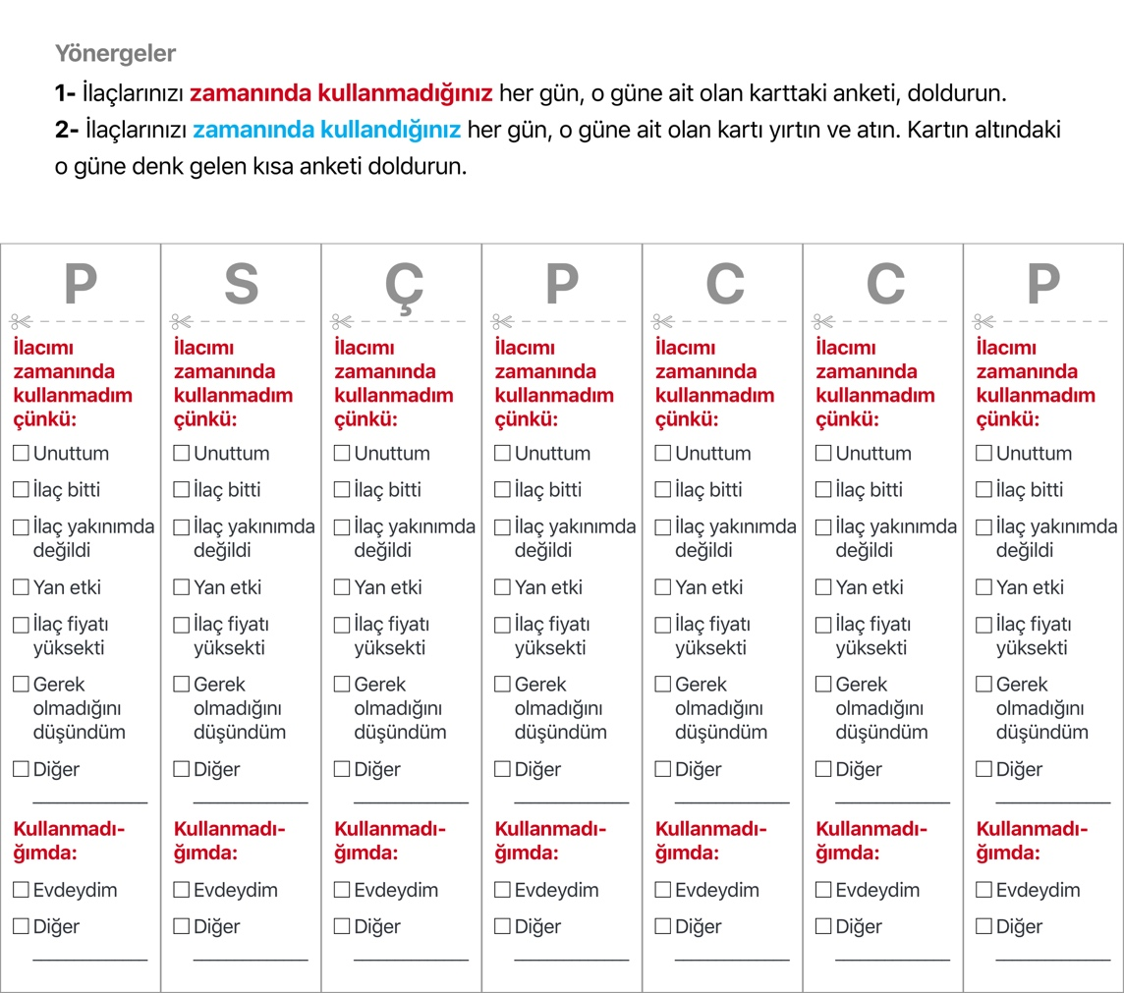
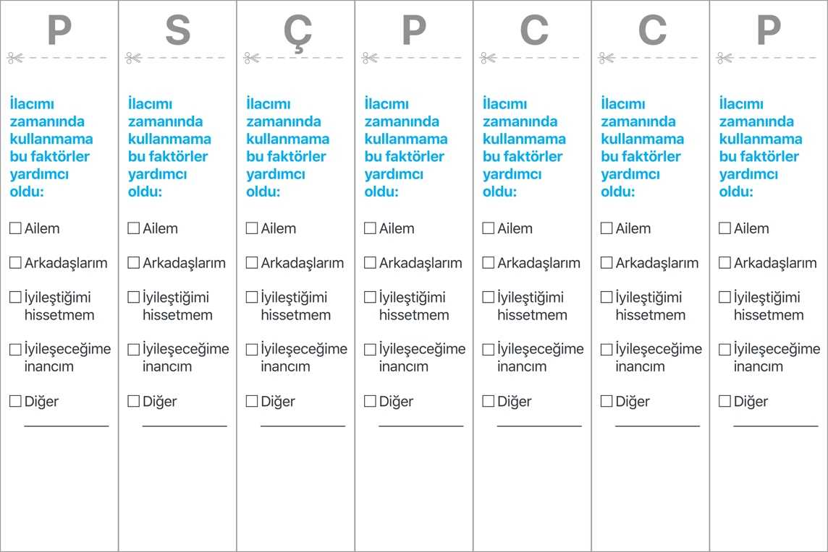
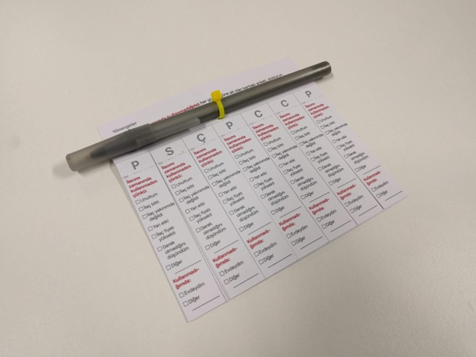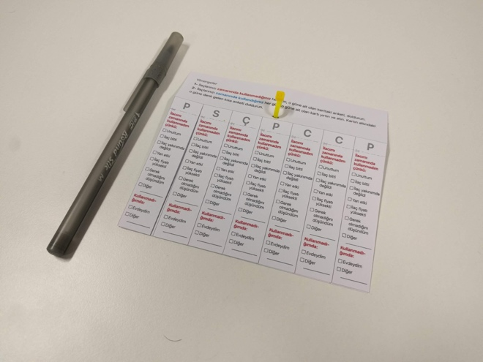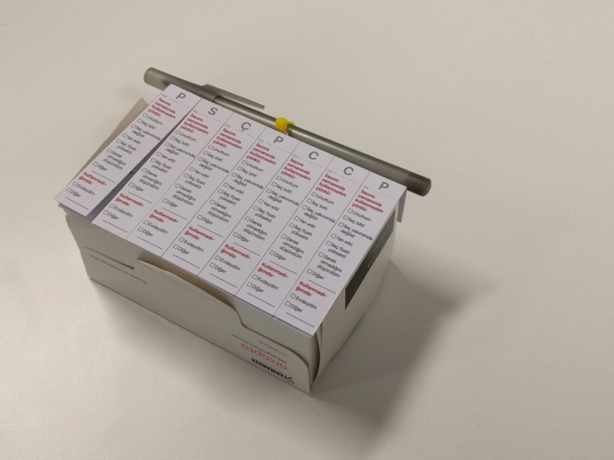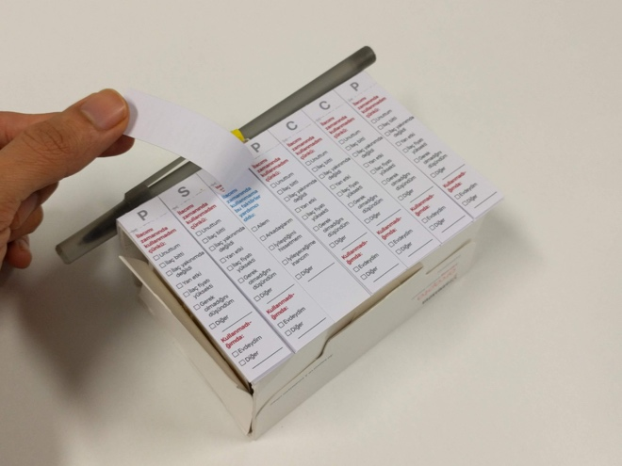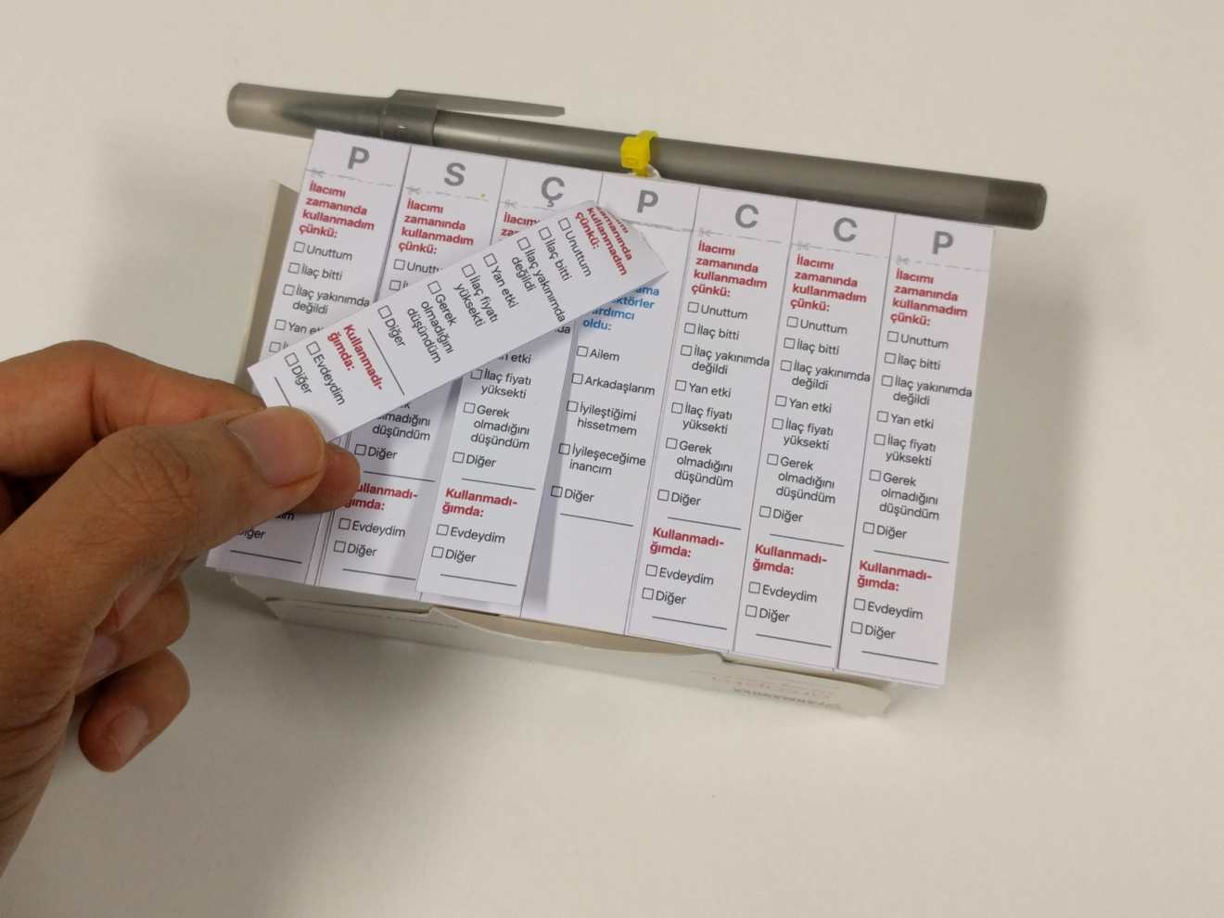

2- Post-Diary Interview

Soru | Araştırma amacı
1- (Eğer hiçbir doz atlanmamış ise) İlacınızı düzenli bir şekilde almanızda hangi faktörler etkili oldu? (İşaretlenen seçenekler hatırlatılarak) Neden? | Kullanıcının doğru ilaç kullanma motivasyonunu ve hangi faktörlerin olumlu etki yarattığını öğrenmek.
2- (Eğer atlanan dozlar var ise sebepleri gözetilerek) Şu gün şu sebep ile ilacınızı kullanmamışsınız. Detaylı bir şekilde neden ilacınızı kullanmadığınızı anlatır mısınız?  - Sizce ne olsaydı ilacınızı zamanında kullanırdınız? | Kullanıcının ilaç kullanmadığı durumların sebeplerini detaylı bir şekilde öğrenerek motivasyonunun nasıl sağlanabileceği konusunda önerilerini öğrenmek.
3-Varsa, kullandığınız yöntemlerin ne kadar etkili olduğunu düşünüyorsunuz? | Kullanıcıların düzenli ve hatasız ilaç kullanmasını motive eden ya da destekleyen yöntemlerin neden faydalı olduğunu öğrenmek.

